ＮＰＯ法人「全国邦楽合奏協会」略歴（同協会公式サイトより抜粋）

「伝統楽器のすばらしさ・合奏の楽しさを広く国内外に発信する事によって、邦楽の普及と発展、地域文化の振興に寄与するとともに次世代へ継承すること」を目的とし、2011年に結成されたNPO法人。平成27 年に韓国釜山において「韓国海洋大学合唱団Sea Cross，韓国国楽研究会オウㇽリムとの交流会」および国立釜山国楽院等との共催による「韓日伝統芸術交流音楽祭」を開催するなど、国内外で精力的な活動を展開している。今回の大連公演に参加する同協会メンバー14名のうち、主要なメンバーの略歴は以下のとおり。

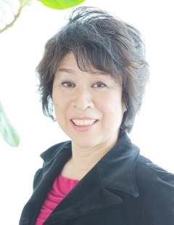 | 理事長 藤本 玲（ふじもと れい）  正派音楽院卒。徳島帰郷後、演奏・教授活動を開始すると同時に、学校邦楽指導をライフワークとする。指導校では、全国小中学生筝曲コンクール7連覇・音楽教育振興賞・全国高文祭日本音楽コンクール優秀賞他数々の実績をあげる。98年に卒業生の受け皿として徳島邦楽集団を立ち上げ11回の演奏会、国際交流基金の助成を受け、韓国・アメリカ公演もこなす。
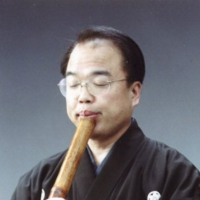 | 常務理事 山本観山（やまもとかんざん）  1972年、和楽器集団“樹”を結成し、現代邦楽を中心に演奏活動を始める。これまで35回に及ぶ定期演奏会のほか、小中学校での和楽器鑑賞会、米国ミシガン州各地、フランスカーン市などの海外公演で活躍。 1983年、上田流尺八道技芸審査会（全国コンクール）で一位受賞、以後6年連続受賞し無審査となる。1990年、2001年、NHK邦楽オーディション合格。NHK-FMラジオ放送の『邦楽のひととき』に出演するなど、広島を中心に多方面でユニークな活動を行っている。中国新聞文化センター講師、広島大学邦楽部尺八指導。
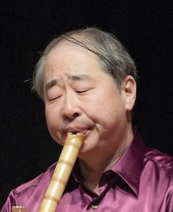 | 常務理事 立花茂生（たちばなしげお）  尺八を三橋貴風氏・他に師事、筑前琵琶を田原順子氏に師事。邦楽器の大編成のアンサンブルや、少人数のアンサンブル活動の他、ピアノとのユニットや室内楽や声楽とのコラボレーションなど国内および海外（約30回）で活動をしている。邦楽合奏団「織座」等に所属し、委嘱曲など新曲の創出にも力を注いでいる。NHKオーディション、ブリーズフレッシュリサイタル合格、日本尺八連盟全国尺八コンクール優勝、文部大臣奨励賞受賞。
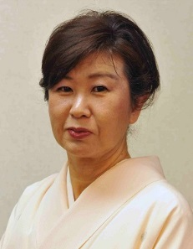 | 理事 名村茂代（なむらしげよ）  大阪市生まれ。 幼少より箏を白微草社・井上優子氏に師事。国内外で演奏活動を行う傍ら、学校や公民館等で邦楽体験教室を行うなど邦楽の普及に努める。こうべ邦楽ワークショップ主宰。グループ「澪」所属。(財)日本当道音楽会・大勾当大師範。

